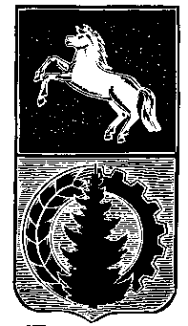
ДУМА АСИНОВСКОГО РАЙОНА
РЕШЕНИЕ

от 19.10.2023 № 179
г. Асино

О принятии полномочий по содержанию и ремонту автомобильных дорог местного значения

Принимая во внимание решение Совета Асиновского городского поселения о передаче части полномочий на 2024 год органам местного самоуправления Асиновского района по решению вопросов местного значения, руководствуясь частью 4 статьи 15 Федерального закона от 6 октября 2003 года № 131-ФЗ «Об общих принципах организации местного самоуправления в Российской Федерации»

ДУМА АСИНОВСКОГО РАЙОНА РЕШИЛА:

- Принять органам местного самоуправления муниципального образования «Асиновский район» от органов местного самоуправления муниципального образования «Асиновское городское поселение» на 2024 год осуществление полномочий, предусмотренных пунктом 5 части 1 статьи 14 Федерального закона от 6 октября 2003 года № 131-ФЗ «Об общих принципах организации местного самоуправления в Российской Федерации» в части содержания и ремонта автомобильных дорог местного значения в границах Асиновского городского поселения.
- Поручить Главе Асиновского района заключить соответствующее соглашение о передаче с 1 января 2024 года по 31 декабря 2024 года органам местного самоуправления Асиновского района полномочий по решению вопросов местного значения Асиновского городского поселения, указанных в 1 пункте настоящего решения.
- Настоящее решение подлежит официальному опубликованию в средствах массовой информации и размещению на официальном сайте муниципального образования «Асиновский район» www.asino.ru.
- Настоящее решение вступает в силу с даты его официального опубликования.
- Контроль за исполнением настоящего решения возложить на бюджетно-финансовый комитет Думы Асиновского района.

Председатель Думы Асиновского района Л.Н. Флигинских

Глава Асиновского района Н.А. Данильчук

